

**"Бағалау қызметі мәселелері бойынша мемлекеттік қызметтердің регламенттерін бекіту туралы" Қазақстан Республикасы Әділет министрінің 2014 жылғы 30 қаңтардағы № 40 бұйрығына толықтырулар енгізу туралы**

***Күшін жойған***

Қазақстан Республикасы Әділет министрлігінің 2014 жылғы 19 маусымдағы № 211 бұйрығы. Қазақстан Республикасы Әділет министрлігінде 2014 жылы 4 шілдеде № 9567 тіркелді. Күші жойылды - Қазақстан Республикасы Әділет министрінің м.а. 2015 жылғы 29 мамырдағы № 306 бұйрығымен

      Ескерту. Күші жойылды - ҚР Әділет министрінің м.а. 29.05.2015 № 306 (алғашқы ресми жарияланған күнінен кейін күнтізбелік он күн өткен соң қолданысқа енгізіледі) бұйрығымен.

      «Мемлекеттік көрсетілетін қызметтердің стандарттары мен регламенттерін әзірлеу жөніндегі қағиданы бекіту туралы» Қазақстан Республикасы Экономика және бюджеттік жоспарлау министрінің 2013 жылғы 14 тамыздағы № 249 бұйрығына өзгерістер мен толықтырулар енгізу туралы» Қазақстан Республикасы Экономика және бюджеттік жоспарлау министрінің 2014 жылғы 12 мамырдағы № 133 бұйрығына сәйкес, **БҰЙЫРАМЫН:**  
      1. «Бағалау қызметі мәселелері бойынша мемлекеттік қызметтердің регламенттерін бекіту туралы» Қазақстан Республикасы Әділет министрінің 2014 жылғы 30 қаңтардағы № 40 (Нормативтік құқықтық актілерді мемлекеттік тіркеу тізілімінде № 9111 болып тіркелген) бұйрығына мынадай өзгерістер енгізілсін:  
      осы бұйрықпен бекітілген «Мүлікті бағалау (зияткерлік меншікті, материалдық емес активтердің құнын қоспағанда) жөніндегі қызметті жүзеге асыру құқығына біліктілік емтиханын өткізу және лицензия беру, қайта ресімдеу, лицензияның телнұсқасын беру» Мемлекеттік көрсетілетін қызмет регламенті:  
      мынадай мазмұндағы 13-тармақпен толықтырылсын:  
      «13. Көрсетілетін қызметті берушінің құрылымдық бөлімшелерінің (жұмыскерлерінің) мемлекеттік қызмет көрсету процесіндегі рәсімдерінің (іс-қимылдарының), өзара іс-қимылдары кезектілігінің егжей-тегжейлі сипаттамасы, сондай-ақ, мемлекеттік қызмет көрсету процесіндегі өзге көрсетілетін қызмет берушілермен және (немесе) халыққа қызмет көрсету орталықтарымен өзара іс-қимыл тәртібінің және ақпараттық жүйелерді қолдану тәртібінің сипаттамасы осы Мемлекеттік көрсетілетін қызмет регламентінің 4-қосымшасына сәйкес мемлекеттік қызмет көрсетудің бизнес-процестерінің анықтамалығында келтірілген.»;  
      осы бұйрықтың 1-қосымшасына сәйкес 4-қосымшамен толықтырылсын.  
      «Зияткерлік меншікті, материалдық емес активтердің құнын бағалау жөніндегі қызметті жүзеге асыру құқығына біліктілік емтиханын өткізу және лицензия беру, қайта ресімдеу, лицензияның телнұсқасын беру» Мемлекеттік көрсетілетін қызмет регламенті:  
      мынадай мазмұндағы 13-тармақпен толықтырылсын:  
      «13 Көрсетілетін қызметті берушінің құрылымдық бөлімшелерінің (жұмыскерлерінің) мемлекеттік қызмет көрсету процесіндегі рәсімдерінің (іс-қимылдарының), өзара іс-қимылдары кезектілігінің егжей-тегжейлі сипаттамасы, сондай-ақ, мемлекеттік қызмет көрсету процесіндегі өзге көрсетілетін қызмет берушілермен және (немесе) халыққа қызмет көрсету орталықтарымен өзара іс-қимыл тәртібінің және ақпараттық жүйелерді қолдану тәртібінің сипаттамасы осы Мемлекеттік көрсетілетін қызмет регламентінің 4-қосымшасына сәйкес мемлекеттік қызмет көрсетудің бизнес-процестерінің анықтамалығында келтірілген.»;  
      осы бұйрықтың 2-қосымшасына сәйкес 4-қосымшамен толықтырылсын.  
      2. Осы бұйрықтың орындалуын бақылау Қазақстан Республикасы Әділет министрлігінің Тіркеу қызметі және құқықтық көмек көрсету комитетінің төрағасы Б.Ш.Әбішевке жүктелсін.  
      3. Осы бұйрық алғаш ресми жарияланған күнінен кейін күнтізбелік он күн өткен соң қолданысқа енгізіледі.

*Қазақстан Республикасының*  
*Әділет министрі                            Б. Имашев*

Қазақстан Республикасы    
Әділет министрінің      
2014 жылғы 19 маусымдағы   
№ 211 бұйрығына        
1-қосымша

«Мүлікті бағалау (зияткерлік  
меншікті, материалдық емес    
активтердің құнын қоспағанда)  
жөніндегі қызметті жүзеге асыру  
құқығына біліктілік емтиханын  
өткізу және лицензия беру,    
қайта ресімдеу, лицензияның   
телнұсқасын беру» Мемлекеттік  
көрсетілетін қызметінің       
регламентіне 4-қосымша

**«Мүлікті бағалау (зияткерлік меншік объектілерін, материалдық емес активтердің құнын қоспағанда) жөніндегі қызметті жүзеге асыру құқығына біліктілік емтиханын өткізу және лицензия беру, қайта ресімдеу, лицензияның телнұсқасын беру»**  
**Мемлекеттік қызмет көрсетудің бизнес-процестерінің анықтамалығы**

*Қызмет алушының мемлекеттік органға жүгінген кезінде, қызметті көрсету тәртібі;

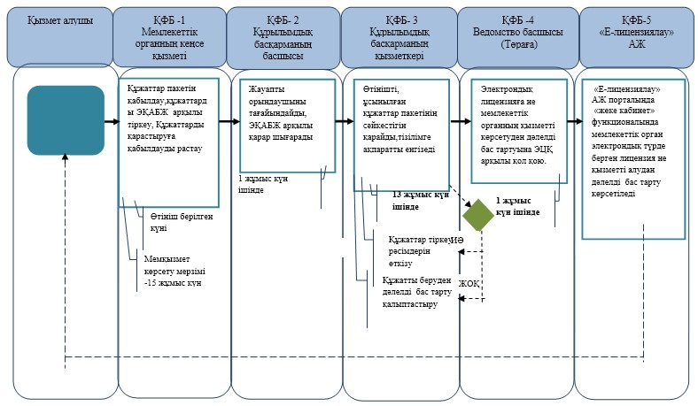

**Қызметті «Е-лицензиялау» АЖ арқылы электрондық түрде көрсеткенде

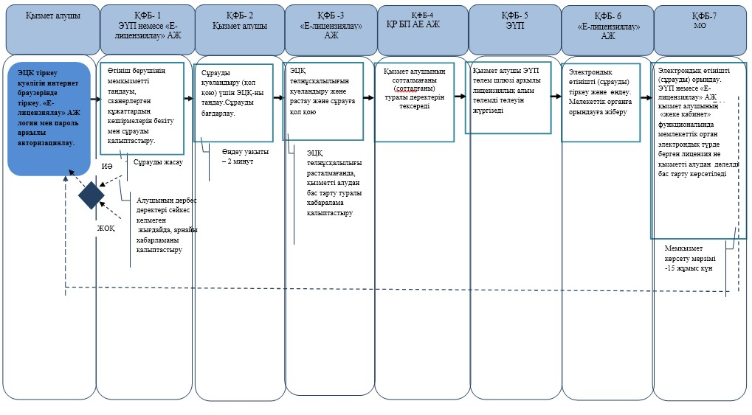

*ҚФБ - құрылымдық – функционалдық бірлік: көрсетілетін қызметті берушінің құрылымдық бөлімшілерінің (жұмыскерлерінің), халыққа қызмет көрсету орталығының, «электрондық үкімет» веб-порталының өзара іс-қимылдары;

   - мемлекеттік қызмет көрсетудің басталуы немесе аяқталуы;

   - көрсетілетін қызметті алушы рәсімдерінің (іс-қимылының) және немесе ҚФБ атауы;

- таңдау нұсқасы;

- келесі рәсімге (іс-қимылға) өту;

      - ЭҚАБЖ – мемлекеттік органдардың электрондық құжат айналымы бірыңғай жүйесі.  
      - «Е-лицензиялау» АЖ - «Е-лицензиялау» Ақпараттық жүйесі;  
      - ЭҮП - «Электрондық үкімет» Порталы;  
      - МО - Мемлекеттік орган;  
      - ҚР БП АЕ АЖ – Бас прокуратураның Арнайы есепке алу ақпараттық жүйесі.

Қазақстан Республикасы    
Әділет министрінің      
2014 жылғы 19 маусымдағы   
№ 211 бұйрығына        
2-қосымша

«Зияткерлік меншікті, материалдық  
емес активтердің құнын бағалау   
жөніндегі қызметті жүзеге асыру  
құқығына біліктілік емтиханын  
өткізу және лицензия беру,    
қайта ресімдеу, лицензияның    
телнұсқасын беру»         
Мемлекеттік көрсетілетін      
қызмет регламентіне         
4-қосымша

**«Зияткерлік меншікті, материалдық емес активтердің құнын бағалау жөніндегі қызметті жүзеге асыру құқығына біліктілік**  
**емтиханын өткізу және лицензия беру, қайта ресімдеу, лицензияның телнұсқасын беру»**  
**Мемлекеттік қызмет көрсетудің бизнес-процестерінің анықтамалығы**

*Қызмет алушының мемлекеттік органға жүгінген кезінде, қызметті көрсету тәртібі;

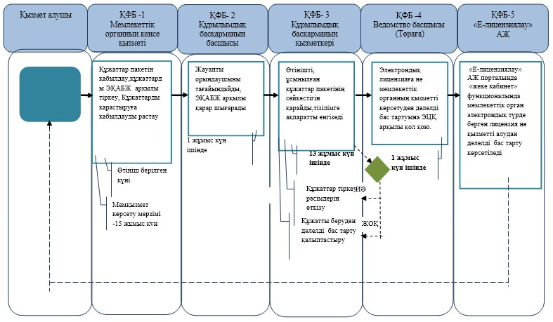

**Қызметті «Е-лицензиялау» АЖ арқылы электрондық түрде көрсеткенде

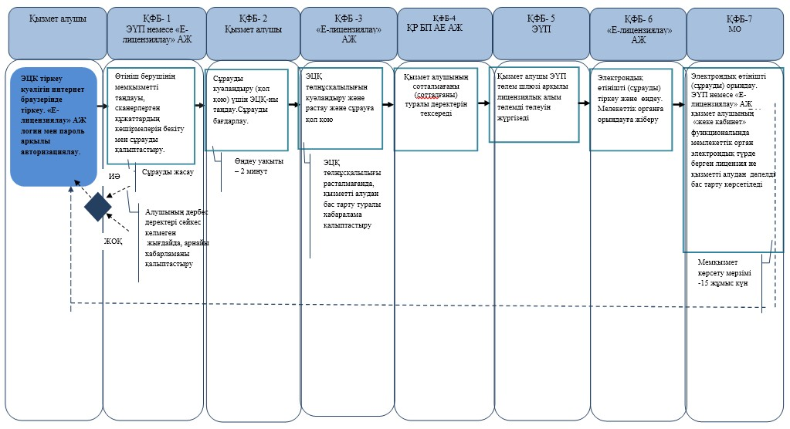

*ҚФБ - құрылымдық – функционалдық бірлік: көрсетілетін қызметті берушінің құрылымдық бөлімшілерінің (жұмыскерлерінің), халыққа қызмет көрсету орталығының, «электрондық үкімет» веб-порталының өзара іс-қимылдары;

- мемлекеттік қызмет көрсетудің басталуы немесе аяқталуы;

- көрсетілетін қызметті алушы рәсімдерінің (іс-қимылының) және немесе ҚФБ атауы;

- таңдау нұсқасы;

- келесі рәсімге (іс-қимылға) өту;

      - ЭҚАБЖ – мемлекеттік органдардың электрондық құжат айналымы бірыңғай жүйесі.  
      - «Е-лицензиялау» АЖ- «Е-лицензиялау» Ақпараттық жүйесі;  
      - ЭҮП- «Электрондық үкімет» Порталы;  
      - МО- Мемлекеттік орган;  
      - ҚР БП АЕ АЖ –Бас прокуратураның Арнайы есепке алу ақпараттық жүйесі.

© 2012. Қазақстан Республикасы Әділет министрлігінің «Қазақстан Республикасының Заңнама және құқықтық ақпарат институты» ШЖҚ РМК